МАОУ Дубровинская средняя общеобразовательная школа

Положение

О проведении недели физкультуры среди
учащихся 1-11 классов
«Мы выбираем спорт»

Разработал: учитель физической культуры
Орлов В.Г.

Дубровное -2017 г.

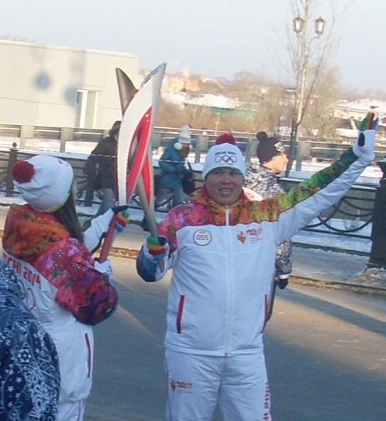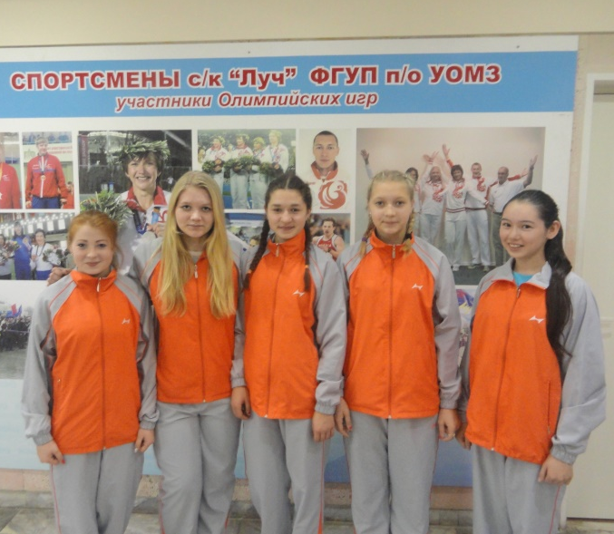

Положение
О проведении недели физкультуры среди
учащихся 1-11 классов
«Мы выбираем спорт»

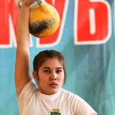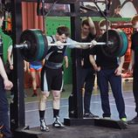

1.Общие положения.

Настоящее положение определяет порядок организации и проведение недели физкультуры среди учащихся 1-11 классов «Мы выбираем спорт»

2. Цели и задачи

Цель:
Внутришкольная неделя физической культуры проводится с целью повышения уровня спортивного мастерства учащихся, пропаганды здорового образа жизни.

Задачи:
- пропаганда трезвости, против наркотиков и алкоголизации.
- пробудить у учащихся живой интерес к предмету «физическая культура».
- дать возможность проявить командный дух борьбы, сформировать навыки участия в спортивных соревнованиях, продемонстрировать свои способности.
- укомплектовать школьную команду для участия в районных , областных, зональных соревнованиях по видам спорта.

3. Учредители и организаторы.

МАОУ Дубровинская СОШ

4. Сроки проведения

Неделя физкультуры проводится с 13.02.2017по 17.02.2017 года.

5. Участники

К участию соревнований приглашаются учащиеся с 1 по 11 класс

6. Порядок проведения.

Виды спорта | Сроки проведения | Место проведения
Шашки | 13.02.17-17.02.17 | Рекреация
Шахматы | 13.02.17-17.02.17 | Рекреация
Настольный теннис | 13.02.17-17.02.17 | Рекреация
Гиревой спорт | 13.02.17-17.02.17 | Тренажерный зал «Грация»
Пауэрлифтинг | 13.02.17-17.02.17 | Тренажерный зал «Атлант»
Волейбол | 13.02.17-17.02.17 | Школьный спортзал
Легкоатлетическое троеборье (прыжок с места, поднимание туловища, челночный бег 3Х10м) | 13.02.17-17.02.17 | Школьный спортзал

7. Заявка
- Предварительные заявки от классов на участие по видам подаются за 2 недели до соревнований учителю ф/к.
- Медицинский допуск ставится каждому участнику соревнований перечисленному в заявке.
- Финансовые расходы по проведению соревнований, подготовки мест соревнований, награждение призеров несут организаторы соревнований.
- Определение победителей в общекомандном первенстве в соревновании определятся по наименьшей сумме очков набранных по 7 видам программы.
- Награждение классов, занявших в общекомандном зачете 1-3 места, награждаются дипломами и ценными подарками.

Программа по видам спорта

- Шашки (1-11 кл.)
Состав команды 4 человека; от каждого класса 2 юноши, 2 девушки.
Игра состоит из 3 партий и до 2 побед.
Поражение 0 очков, победа 1 очко, ничья 0,5 очка.
Место проведения – рекреация.
- Шахматы (1-11 кл.)
Состав команды 4 человека; от каждого класса 2 юноши, 2 девушки.
Игра состоит из 3 партий и до 2 побед.
Поражение 0 очков, победа 1 очко, ничья 0,5 очка.
Место проведения – рекреация.
- Настольный теннис (1-11 кл.)
Состав команды 4 человека от класса (2 юноши, 2 девушки).
Игра состоит из трех партий.
Игра идет до 2 побед. Каждая партия идет до 11 очков.
Победа 1 очко, поражение 0 очков.
- Гиревой спорт (6-11кл.)
Девушки принимают участие в дисциплине рывок «Гиря 6, 8, 12, 16 кг». (принимают участие все желающие)
По следующим весовым категориям: до 53 кг, 58 кг, 63кг +, 68 кг, + 68 кг.
Победитель определяется в каждой весовой категории по наибольшему количеству подъемов.
- Пауэрлифтинг(присед, жим, тяга), (6-11 кл.)
Принимают участие все желающие
Юноши весовые категории: 43, 48, 53, 59, 66, 74, +83.
Девушки весовые категории: до 52, +52.
Победитель определяется в каждой весовой категории по наибольшему поднятому весу по сумме 3 видов.
- Волейбол (8-11)
В соревнованиях принимают участие одна команда от классов 8-11.
Состав команды 6 человек (независимо от пола).
Игра состоит из трёх партий до 2 побед.
Партия до 25 очков (если в конце игры идёт равенство, перевес должен быть составлять 2 очка 25:27).
За победу 1 очко, за поражение 0 очков.
Место проведения – спортзал.

- Легкоатлетическое троеборье (прыжок с места, поднимание туловища, челночный бег 3Х10м) (1-11 кл.)
Принимают участие все желающие
Победитель определяется по наибольшей сумме набранных очков по трем видам.
1 место-12 очков
2 место-9 очков
3 место-8 очков
4 место-6 очков
5 место-4 очка
6 место-2 очка
7 место и далее-1 очко

Критерии подведения итогов

Общекомандное первенство определяется по семи видам спорта, по наибольшей сумме набранных очков.

Кадровое обеспечение мероприятия

Для осуществления эффективной деятельности в плане реализации мероприяия предполагается привлекать к работе представителей всех заинтересованных структур:

-глава администрации с/п
-врач
-классный руководитель
- представители совета старшеклассников
-частные предприниматели
-пед. Коллектив

